НАШЕ ЛЕТО СЛАВНОЕ –
ЛЕТО ПРАВОСЛАВНОЕ

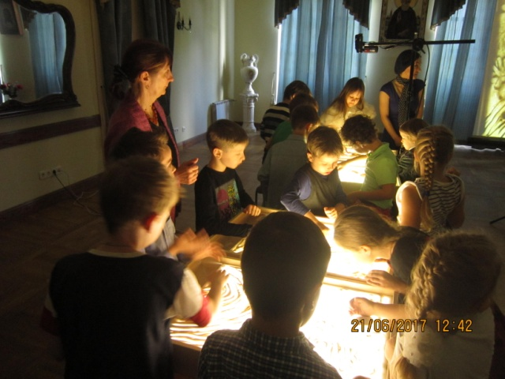
Приглашаем детей от 7 до 12 лет в летнюю православную школу (по типу городского лагеря дневного пребывания). Детям обеспечивается: досуг, обучение, уход и присмотр, питание в течение полного дня с понедельника по пятницу с 8.15. до 18.45.

Летняя православная школа находится в исторической усадьбе Свиблово СВАО г. Москвы, в пешей доступности от метро «Ботанический сад». Летний православный отдых детей организован Патриаршим Подворьем храма Живоначальной Троицы в Усадьбе Свиблово.

1 смена 9 дней с 03.06. по 14.06.
2 смена 10 дней с 17.06. по 28.06.

**Детей ждут творческие познавательные занятия: основы православной веры, английский язык, танцы. А также тематические праздники, рыбалка, спортивные соревнования, мастер-классы с привлеченными специалистами, подвижные игры. Большую часть времени дети будут проводить на улице: на территории усадьбы Свиблово и в прилежащем парке.

Режим дня

08.10. - 08.15. встреча детей
08.15.- 08.30. утреннее молитвенное правило
08.30.- 08.50. зарядка
09.00. - 09.30. завтрак
09.30.-13.00. (3,5ч.)
занятия и мероприятия по плану**
13.00.- 13.30. обед
13.30.- 15.30. тихий час
15.30.-16.30. (1ч.)
занятия и мероприятия по плану**
16.30.-17.00. уплотненный полдник
17.00.- 18.30. (1,5ч.)
занятия и мероприятия по плану**
18.30.-18.45. встреча родителей,
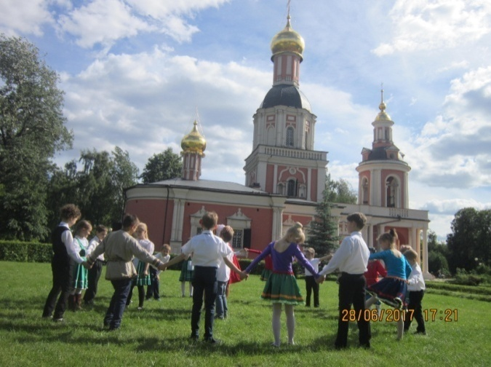
отбытие детей домой
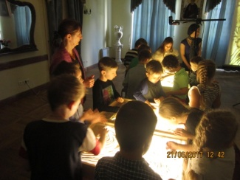
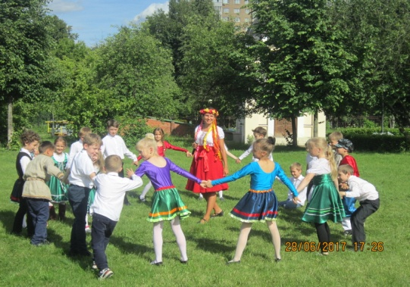
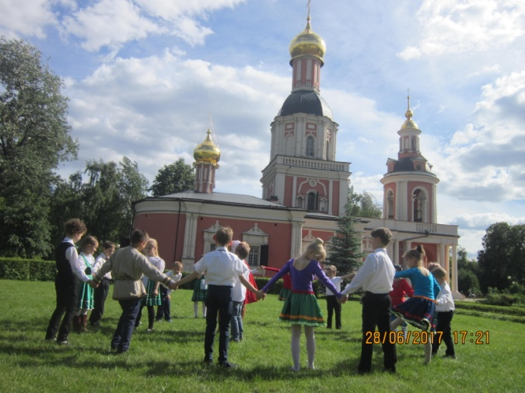

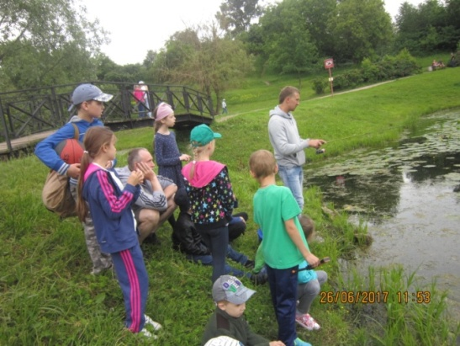

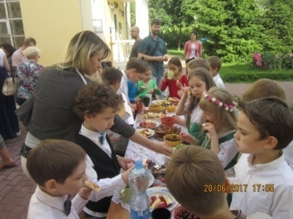

Пожертвование храму Живоначальной Троицы
на содержание лагеря

1. За смену (9 дней с 03 по 14.06. и 10 дней с 17 по 28.06)
при оплате всей смены:
- 11700 рублей (1300 руб. день)
- для обучающихся НОЧУ «Православная школа Свиблово»
8775 рублей (975 руб. день, 25% скидка)

2. Если оплата по дням (7 и менее дней), то 1500 руб. день
- для обучающихся НОЧУ «Православная школа Свиблово»
1125 руб. день (25% скидка)

3. Скидка на ребенка из многодетной семьи
(или ребенка другой льготной категории) 5%:
- за смену 585 рублей (при оплате по дням 75 рублей в день)

4. Скидка на второго (третьего) ребенка из семьи 5%:
- за смену 585 рублей (при оплате по дням 75 рублей)

Скидка суммируются: например, для обучающегося НОЧУ «Православная школа Свиблово» из многодетной семьи 1 смена - 8190 руб., на второго ребенка из этой семьи - 7605 руб.

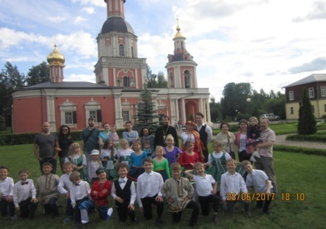
Записаться в лагерь:
1 смена
«Занимательный английский»
9 дней с 03.06. по 14.06.
2 смена
спортивно-танцевальная
10 дней с 17.06. по 28.06.

1. Написать заявление
в учебной части (принести свидетельство о рождении и медполис)
(+7(916) 357-44-46
Юлия Александровна)

2. Внести пожертвование
до 28.05.2019г.
за 1 смену;
до 11.06.2019г.
за 2 смену

